Crypto Intelligence System V10.0
Объединённый документ схем — V5 (финальная)
17 схем · v6.3 Sealed Pre-Live Edition · V10.0-r1 · Апрель 2026
# | Схема | Статус | Ключевое изменение v6.3
1 | Контекст V10 | Без изменений | —
2 | Верхнеуровневая архитектура | Без изменений | —
3 | Поток данных | ✓ ОБНОВЛЕНА | Two-transaction model, Config Governance, Tx_Feedback
4 | Внутренний путь прогноза | ✓ ОБНОВЛЕНА | Feasibility Temporal Contract, Y_t, X_exec outcomes
5 | Feedback & Control Loop | Без изменений | Fast/Slow split из v6.0
6 | Эпистемическая архитектура | Без изменений | AXM/PRI/PAT неизменны
7 | Переход V10→V11 | Без изменений | —
A1 | Узкие места | Без изменений | —
A5 | Scope Drift | Без изменений | —
B1 | Stale Cache Policy | Без изменений | —
B2 | Fast/Slow Feedback | Без изменений | —
B3 | State Registry + Dampening | Без изменений | —
C1 | Runtime Update Schedule | ⊕ НОВАЯ | Step 0-15, два transaction boundary, commit point
C2 | Decision Policy Operator | ⊕ НОВАЯ | P1-P11, P6a/P6b split, Uncertainty Escalation 2.5
C3 | Feasibility Temporal Contract | ⊕ НОВАЯ | Step 11 три выхода, current vs next cycle
C4 | Open Questions Register | ⊕ НОВАЯ | 25 вопросов, 4 класса, RT-09..RT-11
C5 | Операциональный контур | "НОВАЯ V10.0-r1 | Трейдер + Claude + Система + GPT. Операциональный контур как система встроена в реальный рабочий процесс

Канон трёх документов — три роли — один источник истины
Mathematical Model v6.3 (57 разделов) — математика, уравнения, contracts, governance
Schematics V4 (этот документ) — визуализация архитектуры и runtime semantics
ТЗ V10.0-r1 — операциональный документ: 30 задач, Phase Gates, acceptance criteria
Начни с Mathematical Model v6.3 Intro (разделы 0.1/0.2/0.3) — пояснительная записка, навигационная карта и аннотации всех 57 разделов.

ЧАСТЬ I — АРХИТЕКТУРНЫЕ СХЕМЫ (схемы 1-7)
Схемы 1-7 показывают архитектуру системы. Схемы 3 и 4 обновлены для v6.3.

1. Контекст проекта и граница V10
Граница V10/V11 зафиксирована Canon Scope Lock. V10 = Research & Signal Canon. V11+ требует Transition Gate.
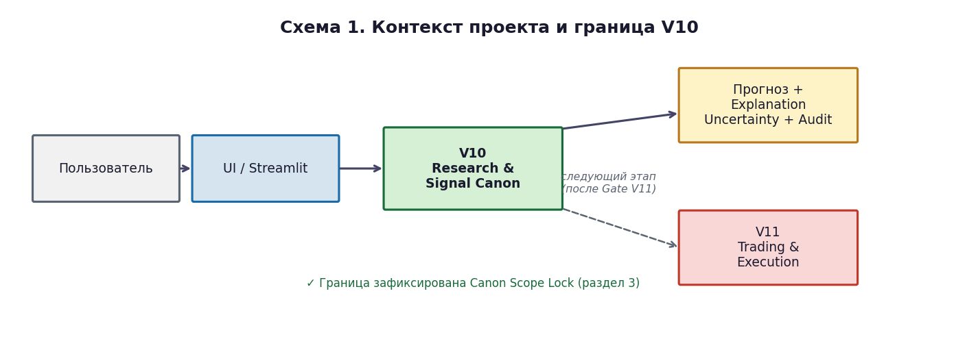
Связь с моделью v6.3: разделы 1, 2, 3, 9 (AXM scope)

2. Верхнеуровневая архитектура V10
Validation → Model Core только через Feedback. Return arrow (замкнутая петля).
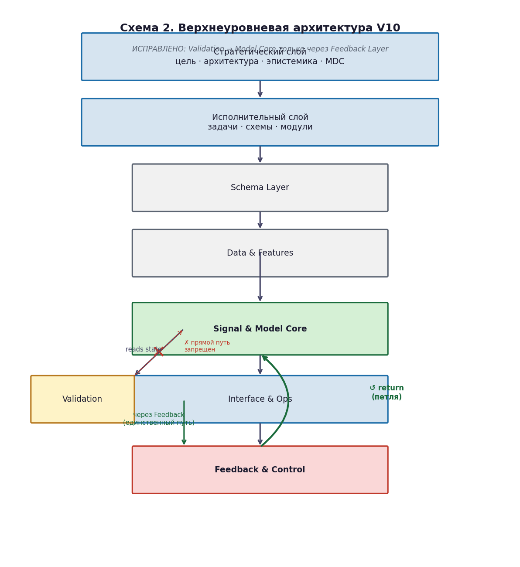
Связь с моделью v6.3: разделы 2, 3, 11, 40 (8 слоёв LAYER_A-H)

3. Поток данных + Two-Transaction Model
✓ v6.3: ✓ ОБНОВЛЕНА v6.3: Two-transaction model (Tx_Forecast / Tx_Feedback), Config Governance Partition (3 класса), Step 0 Selection Rule.
Левая часть: Tx_Forecast(t) — основной поток прогноза. Правая часть: Tx_Feedback(t→t+1) — Step 0 с Selection Rule. Два транзакционных объекта никогда не смешиваются.
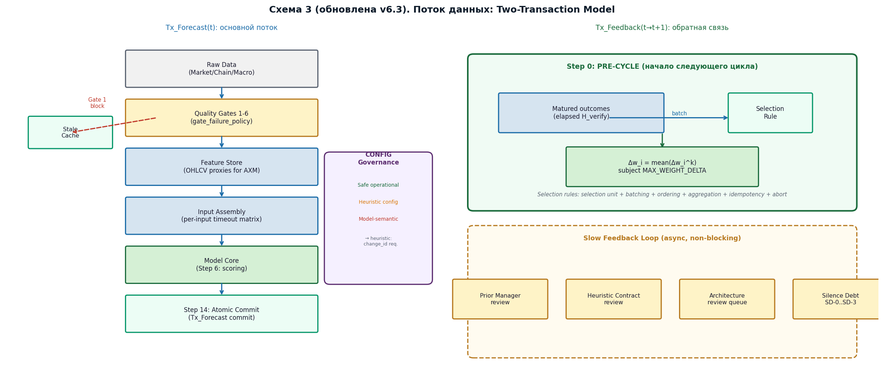
Связь с моделью v6.3: разделы 40, 46, 47, 49, 52

4. Внутренний путь прогнозирования + Feasibility Temporal Contract
✓ v6.3: ✓ ОБНОВЛЕНА v6.3: Step 11 три выхода (safety_action_t + mode_next_t + status). Y_t FIRST classification → P6a application → Y_t final. X_exec outcomes.
Step 11 — центральный новый элемент. safety_action влияет на текущий цикл. mode_next_t — только на следующий. X_exec фиксируется после P6a.
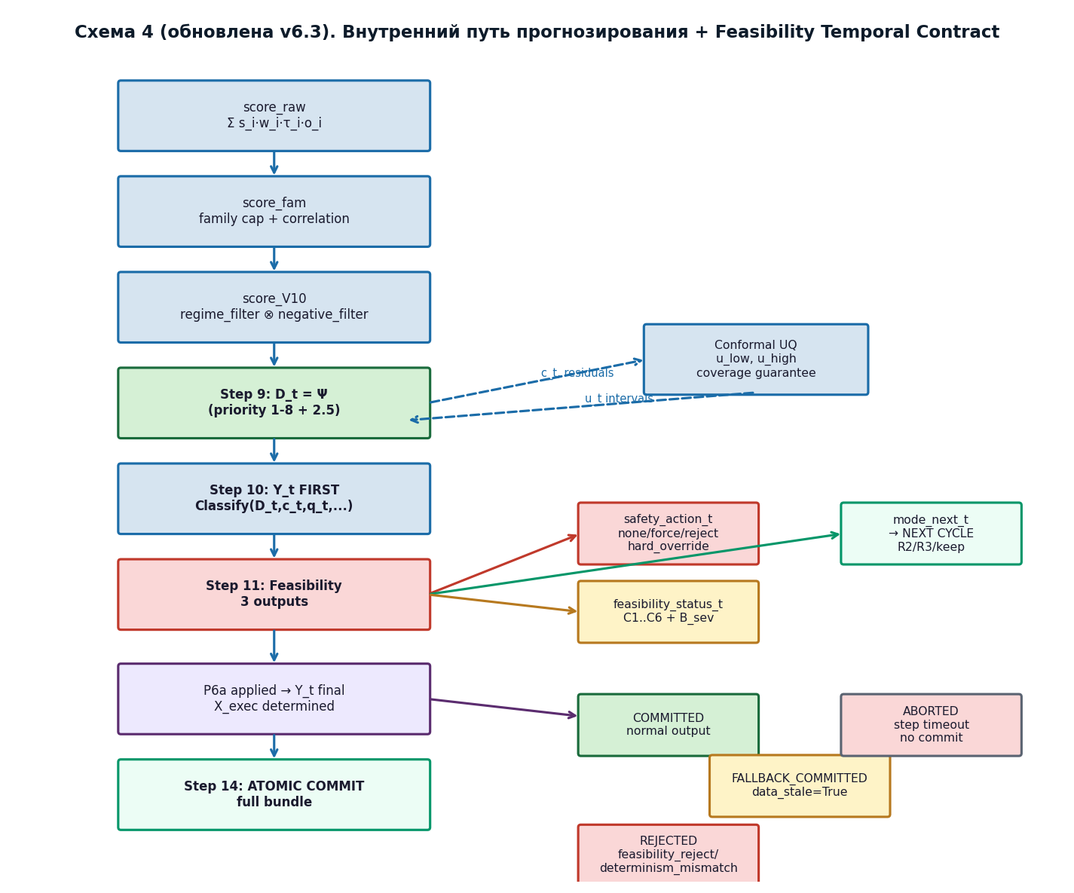
Связь с моделью v6.3: разделы 7, 20, 51, 53

5. Feedback & Control Loop
Fast Feedback Loop (≤200ms, Claude-free) + Slow Feedback Loop (async). Silence Debt — diagnostic only.
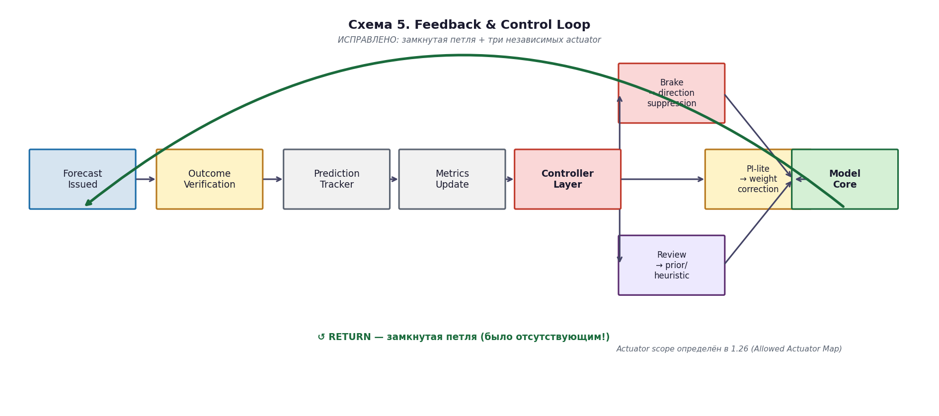
Связь с моделью v6.3: разделы 11, 40, 47, 52 (Fast/Slow + Tx_Feedback)

6. Эпистемическая архитектура AXM/PRI/PAT
AXM = post-scoring guardrail only. PAT = основной сигнал. PRI = confidence modifier. Неизменно с v6.0.
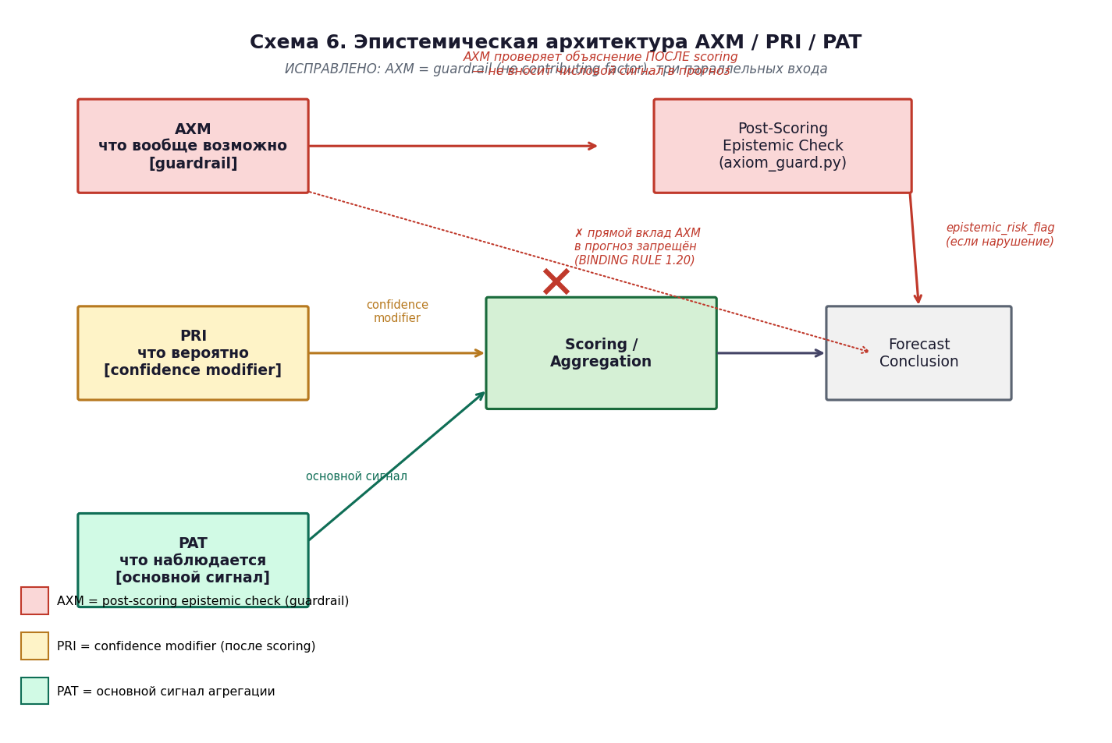
Связь с моделью v6.3: разделы 9 (AXM/PRI), 20 (D_t=Ψ), 29 (E_ctrl)

7. Переход V10→V11
Три зоны: Core/Support/Research. Kill Criteria + Transition Gate. Полный список условий в разделе 45 модели.
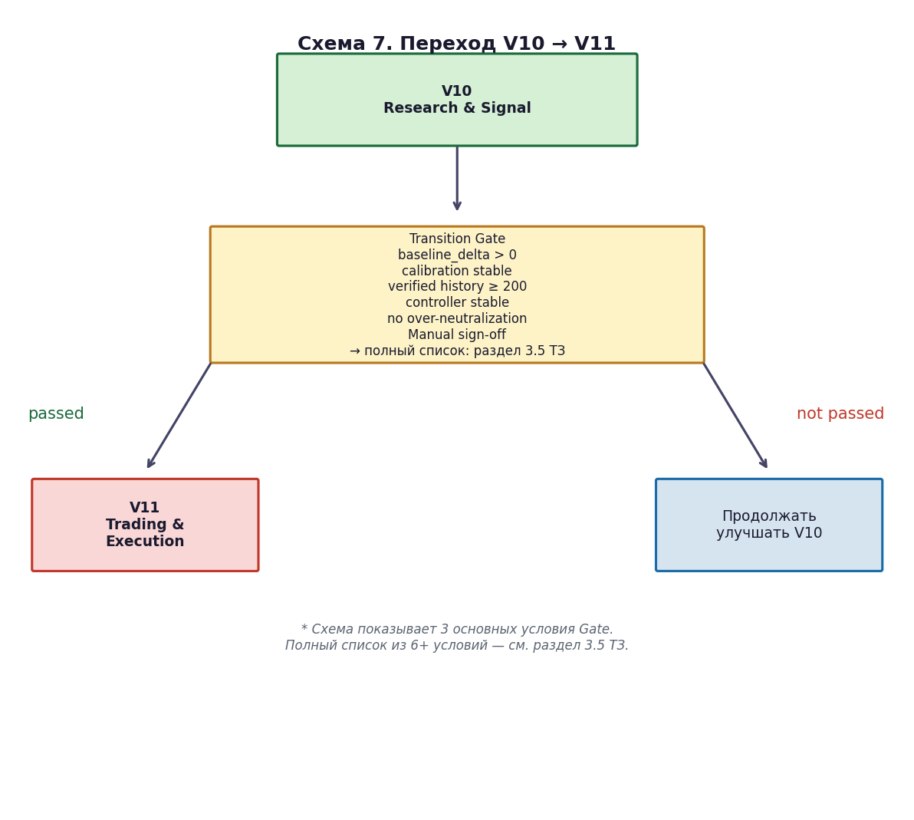
Связь с моделью v6.3: разделы 45 (Spec Freeze), 57 (Open Questions)

ЧАСТЬ II — ПРОБЛЕМНО-АНАЛИТИЧЕСКИЕ СХЕМЫ (A1, A5)
Специализированные схемы для аудита структурных рисков. Актуальны без изменений.

A1. Карта узких мест и рисков
Все узкие места из v6.0-v6.2 закрыты. Runtime Schedule (раздел 40) — новый hot corridor v6.3.
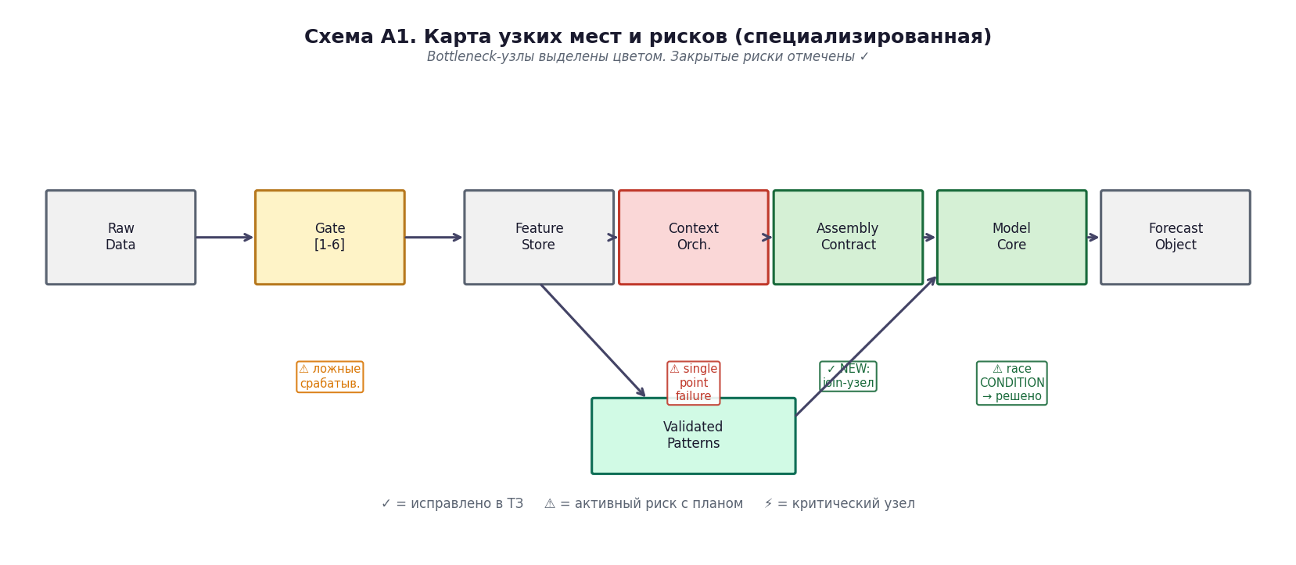

A5. Риск Scope Drift
Core / Support / Research зоны неизменны. Causal multiplier и NP controller — за границей V10 (V10.1+ gated).
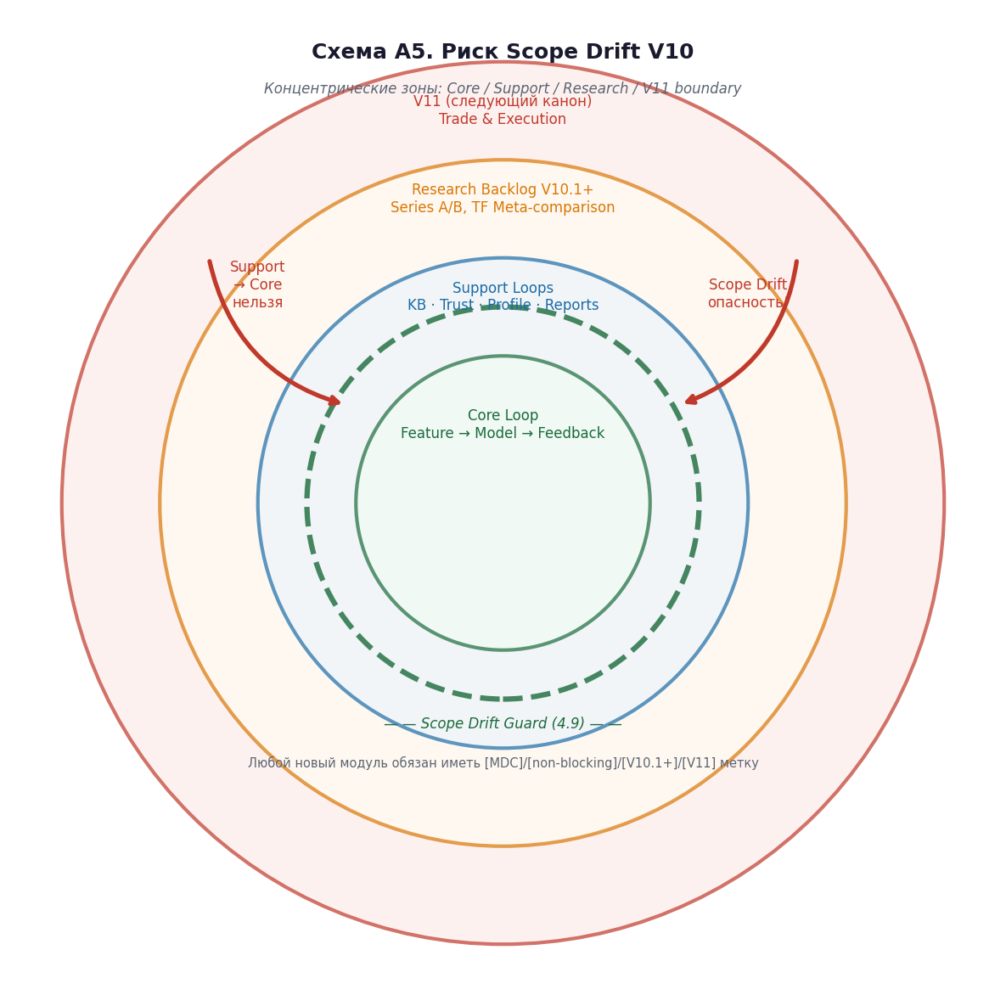

ЧАСТЬ III — СХЕМЫ ЗАКРЫТЫХ СТРУКТУРНЫХ ПРОБЛЕМ (B1-B3)
Схемы B1-B3 документируют закрытые проблемы из предыдущих итераций. Актуальны без изменений в v6.3.

B1. Stale Cache Policy
Gate 1 block → Stale Cache Fallback при stale_age ≤ TTL. В v6.3 закреплено в Fallback Eligibility Matrix (раздел 53).
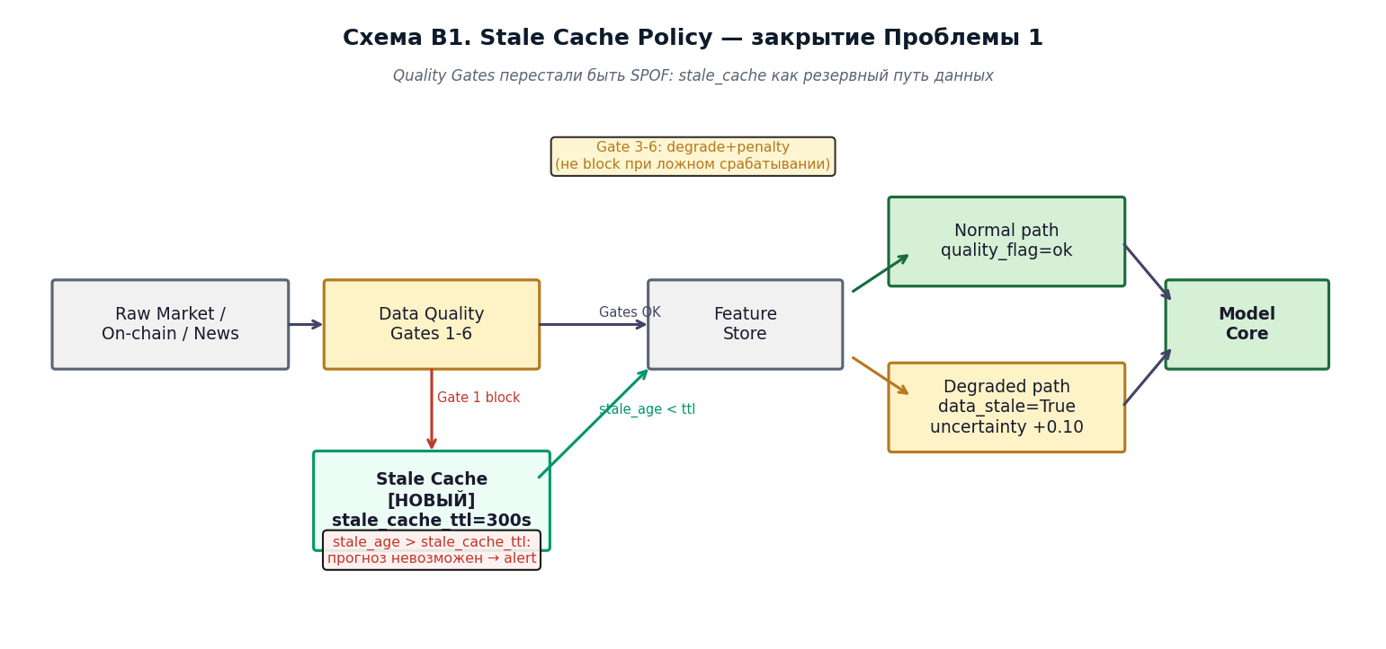

B2. Fast/Slow Feedback Split
Fast Feedback ≤200ms + Slow Feedback async. В v6.3 Tx_Feedback = отдельная транзакция (Step 0 следующего цикла). Связь с моделью v6.3: разделы 11, 40, 47, 49, 52 (Fast/Slow + Transaction Boundary + Deferred Queue + Step 0 Selection Rule).
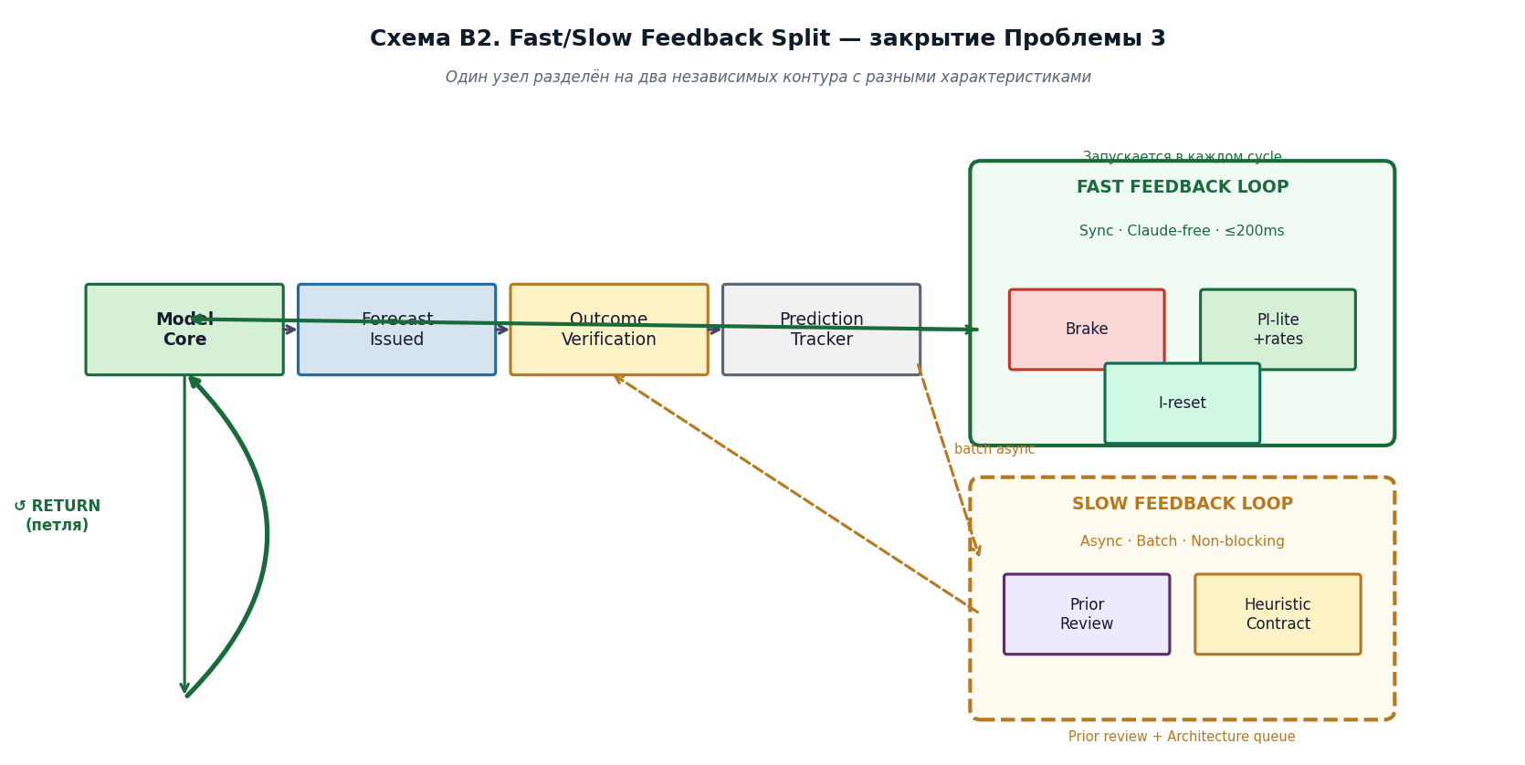

B3. State Registry + Second-Order Dampening
atomic_update() + write ordering + second-order loop dampening (μ_t). Неизменно.
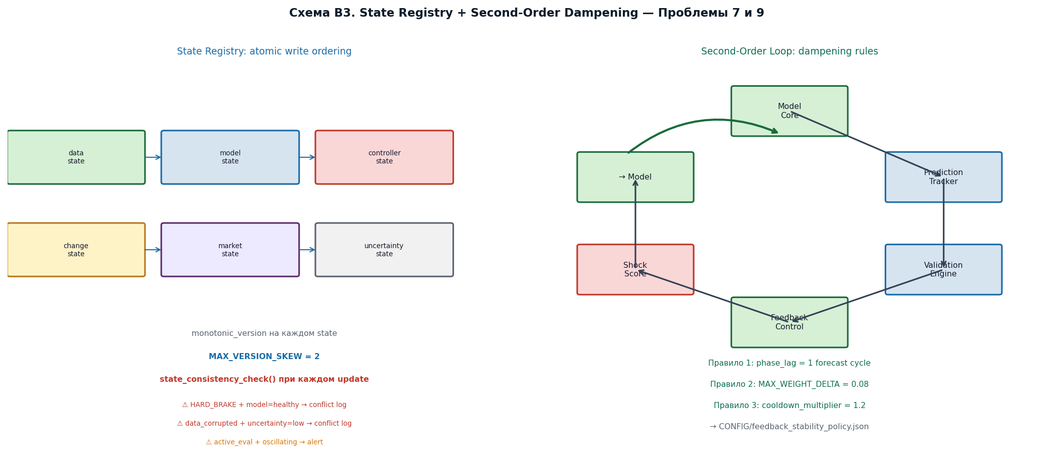

ЧАСТЬ IV — СХЕМЫ v6.3 SEALED EDITION (C1-C54)
Четыре новые схемы закрывающие implementation semantics v6.3. Центральные для разработчиков Tasks 21/24/29/30. Основаны на разделах 51-57 математической модели: Feasibility Temporal Contract (51), Step 0 Selection Rule (52), Fallback Eligibility Matrix (53), Hysteresis Admissible Region (54), Final Errata Patch (55), Implementation Guide (56), Open Questions Register (57).

C1. Runtime Update Schedule Contract
⊕ НОВАЯ v6.3: ⊕ НОВАЯ v6.3: Step 0-15 с двумя transaction boundary. Tx_Feedback (Step 0) завершается до Step 2 (snapshot read). Tx_Forecast (Steps 1-14) — atomic commit point. Step 15 — только queue append.
Разделы 40, 47. Ключевой артефакт для реализации Tasks 21/24. Step 14 = commit point, Step 15 вне транзакции.
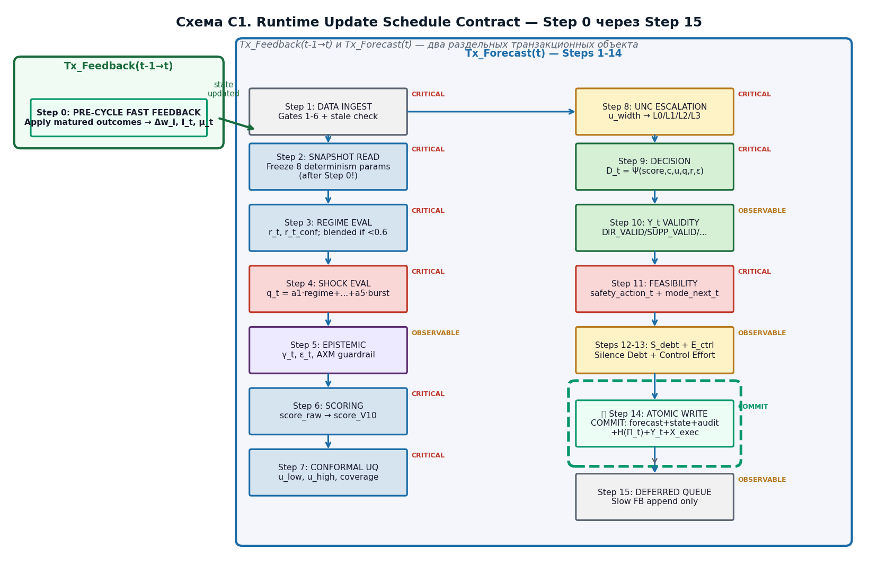
Без понимания этой схемы реализация Tasks 21/24/29/30 невозможна.

C2. Decision Policy Operator D_t = Ψ
⊕ НОВАЯ v6.3: ⊕ НОВАЯ v6.3: Полный Runtime Precedence Order P1-P11. P6 разделён на P6a (current-cycle safety action, после Y_t) и P6b (next-cycle mode constraint). Uncertainty Escalation на позиции 2.5.
Раздел 48. Критически важно: P6a применяется ПОСЛЕ Step 10 (Y_t), не до D_t. P3 (external override) short-circuits P4-P9.
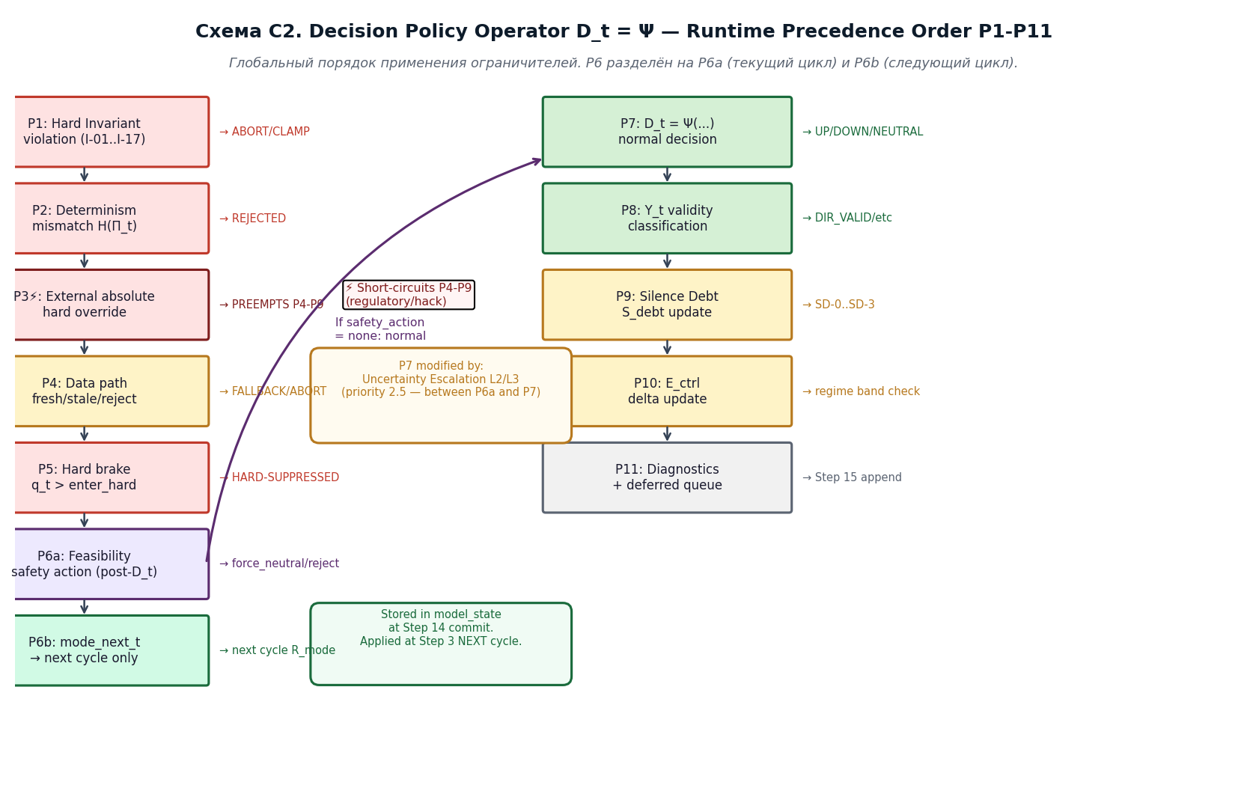
Без понимания этой схемы реализация Tasks 21/24/29/30 невозможна.

C3. Feasibility Temporal Contract
⊕ НОВАЯ v6.3: ⊕ НОВАЯ v6.3: Закрывает критический конфликт P6 vs Step 11. Step 11 выдаёт три раздельных выхода. Канонический порядок: D_t → Y_t (first) → P6a → Y_t recalc → X_exec.
Раздел 51. При force_neutral: Y_t пересчитывается. При reject/hard_override: Y_t=DIR_INVALID (override, без пересчёта). mode_next_t хранится до Step 3 следующего цикла.
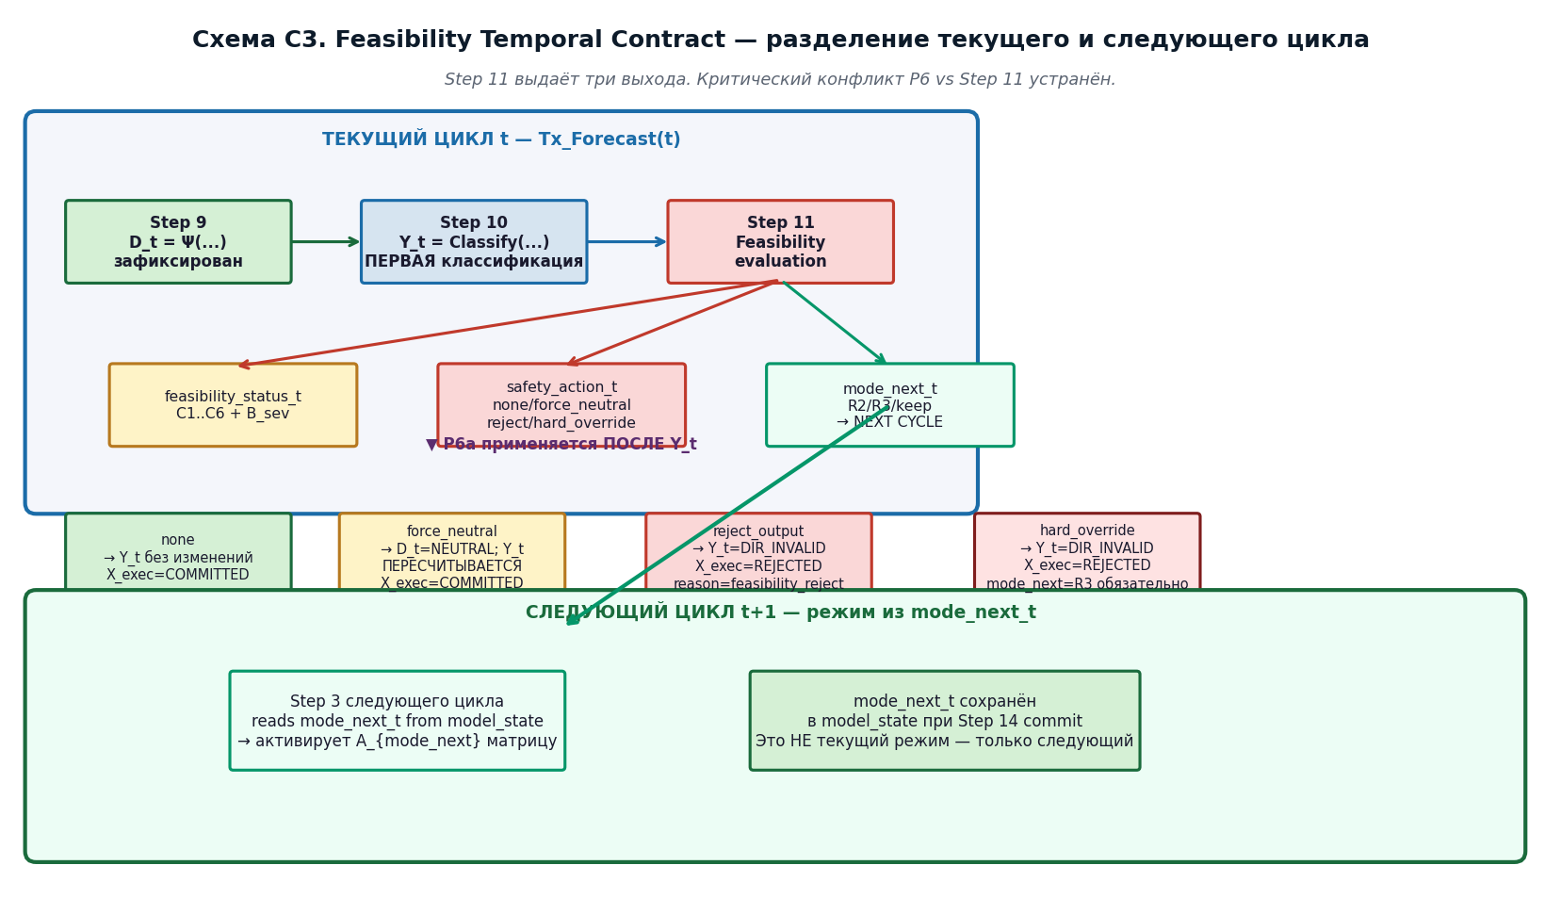
Без понимания этой схемы реализация Tasks 21/24/29/30 невозможна.

C4. Open Questions Register
⊕ НОВАЯ v6.3: ⊕ НОВАЯ v6.3: Карта честного знания. 25 вопросов в 4 классах: Live (7), Implementation (8), V10.1+ (4), Fundamental (6). RT-09..RT-11 как новые официальные Reopen Triggers.
Раздел 57. observe = мониторить без активных действий. monitor = конкретный threshold и trigger. gated = только при gate conditions. reopen candidate = немедленный Architecture Review при проявлении.
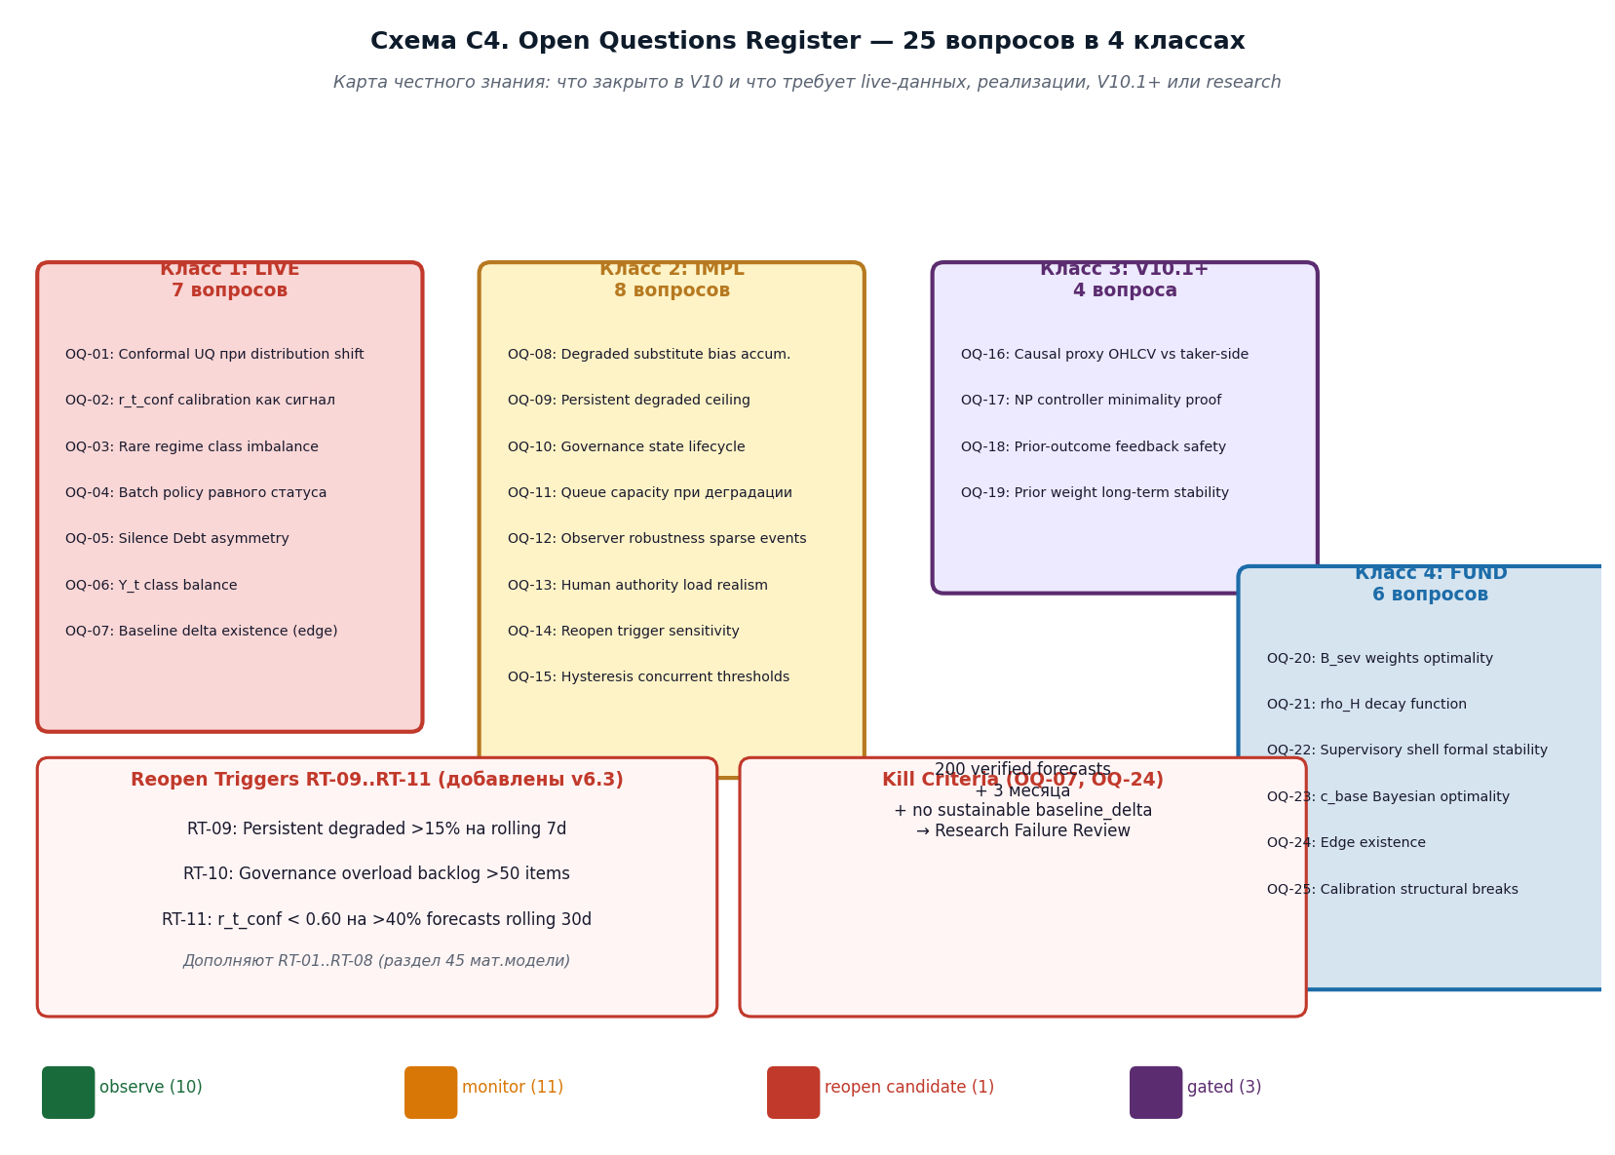
Без понимания этой схемы реализация Tasks 21/24/29/30 невозможна.
Связь с моделью v6.3: разделы 42 (Silence Debt), 45 (RT-01..RT-08), 57 (Open Questions Register). RT-09..RT-11 добавлены в v6.3 финальной редакции.

CIS V10.0 | Schematics V4 | 16 схем | v6.3 Sealed | Апрель 2026
Модель v6.3 + документ схем V4 синхронизированы. Готово к Tasks 21/24/29/30.

C5. Операциональный контур — четыре участника рабочего процесса
НОВАЯ V10.0-r1: Схема показывает не внутреннюю архитектуру системы, а то как система встроена в реальный рабочий процесс. См. ТЗ V10.0-r1 разделы 1.32, 1.33, 1.34.
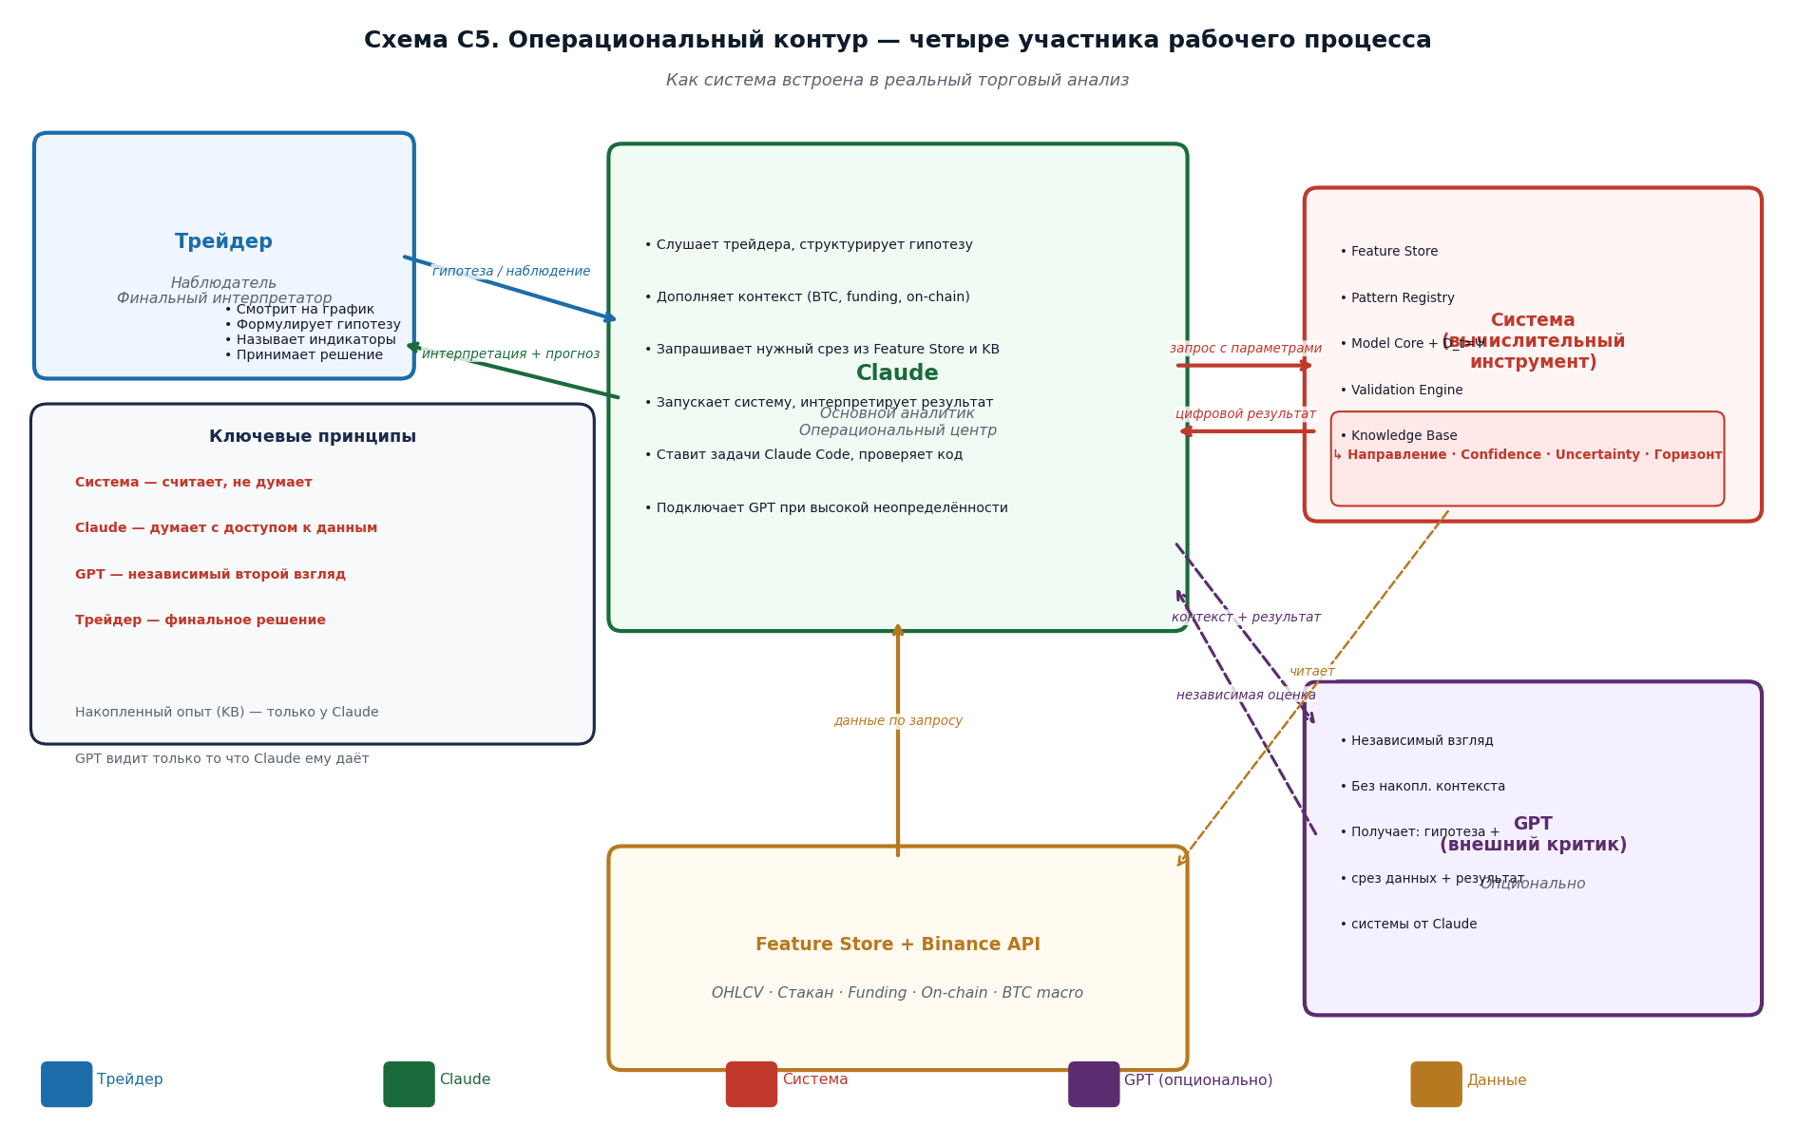
Связь с ТЗ V10.0-r1: разделы 1.32 (операциональный сценарий), 1.33 (роль Claude), 1.34 (интеграция GPT). Мат.модель v6.3 не затронута.
Без понимания этой схемы разработчик не будет понимать для кого строится система и как она будет использоваться на практике.

